プロフィール
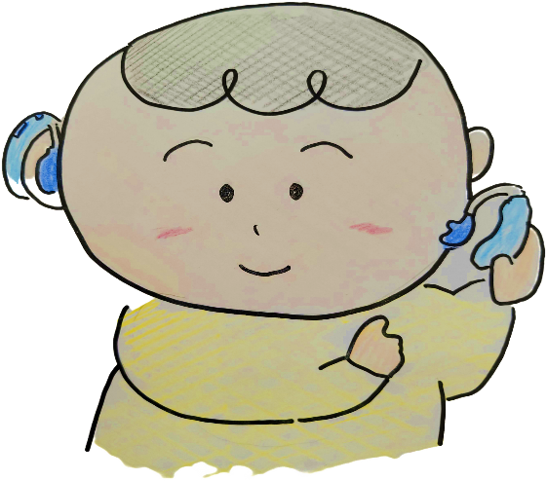
おねがい

聞こえ方

話し方
難聴の程度

